В помещениях Аккредитационного центра **ВСЕ аккредитуемые должны находиться в халатах, шапочках, медицинских масках, перчатках, бахилах, соблюдать дистанцию 1,5 м.**

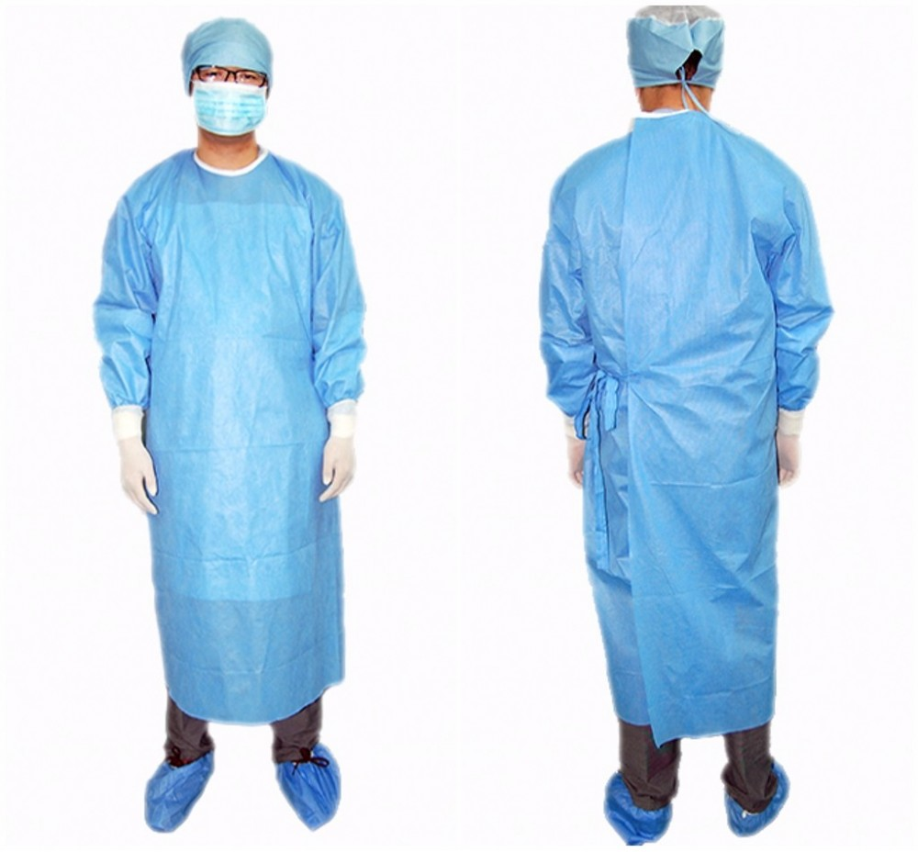

Обязательно иметь **ПАСПОРТ!**

В целях максимального разобщения **вход в Аккредитационный центр не более, чем по 10 человек.**

**Спасибо за понимание.**